If you cannot read this message, please click here. 如 閣下未能閱讀此電郵，請按此處。

下載列印版本
明光社最新活動：
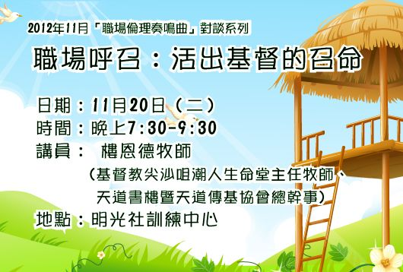 | 生命及倫理研究中心「職場倫理奏鳴曲」對談系列  職場呼召︰活出基督的召命  詳情｜網上報名｜下載表格 （舉辦日期：2012年11月20日）  這次我們邀請了樓恩德牧師與大家一起探討基督徒如何在職場上活出基督的召命。藉著是次對談，除讓大家了解職場與召命的關係，也希望幫助大家尋索怎樣在自己的工作崗位上，活出基督的召命。另外，對於那些帶著神的召命進入職場的信徒，卻因為種種原因而正感到氣餒的，希望這次聚會的信息也可以鼓勵大家重新得力，重投使命。
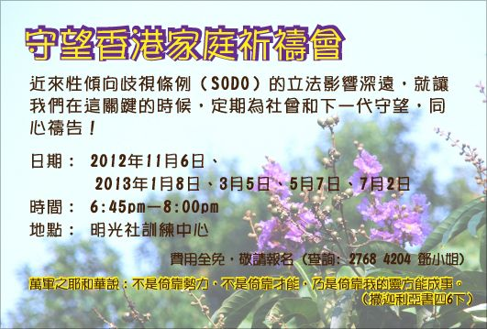 | 守望香港家庭祈禱會  詳情 （舉辦日期：2012年11月至2013年7月）  立法會選舉過後，性傾向歧視條例（SODO）的立法之聲不絕於耳，同性戀社會運動（同運）舉著平權、教育、反歧視旗幟推動立法。SODO立法對言論及宗教自由、對家庭制度、對子女教育等方面影響不容忽視。就讓我們在這關鍵的時候，定期為社會守望。為下一代的福祉，我們一起奉主名聚集，同心禱告，求天父憐憫！  *逢單月第一個星期二的黃昏6:45pm－8:00pm
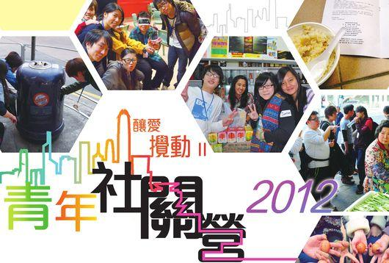 | 釀愛攪動──青年社關營2012  詳情｜網上報名｜下載表格 （舉辦日期：2012年12月26-29日）  去年明光社舉辦的「釀愛攪動──社關領袖訓練營2011」，一班年青的基督徒將感動化為行動，走近在社會邊緣的弱勢，將基督的愛帶入社群。2012年黎多round！4日3夜Camp，呼喚你成為別人嘅鄰舍！看得見社區中有需要的人，挑動憐憫之心，用行動實踐公義與愛！
 | 信仰與生活的智慧  詳情｜網上報名｜下載表格 （上課日期：2013年1月8日至2月26日，逢週二）  雖然聖經記載了很多在世為人，生活的指引，也成為很多信徒琅琅上口的聖經金句或道理，但在現實中想要實踐的時候，卻又感到異常吃力。究竟是聖經的教導過時？還是當中有甚麼地方是信徒有所忽略的？明光社董事梁林天慧博士為信徒提供線索，讓大家可以以信仰的力量回應生活上的掙扎或問題。梁博士是專業社工，現任中大及城大的兼任講師，一直致力於結合聖經教導與日常生活讓信徒面對每天的挑戰，也可重新得力。
其他消息︰
  招聘同工 | 同性戀議題
其他機構活動
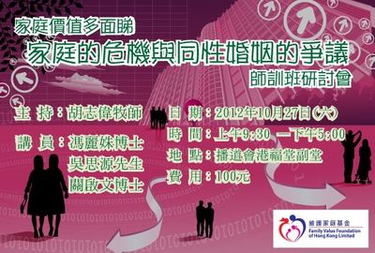 | 維護家庭基金︰家庭價值多面睇－家庭的危機與同性婚姻的爭議師訓班研討會 最後召集！！  詳情｜下載表格 （舉辦日期：2012年10月27日）  今日香港家庭面對各種危機與挑戰，離婚率一直上升，家庭團結指數不斷滑落，家庭暴力上升，青少年成長深受影響。我們特舉辦此研討會，以聖經原則為基礎，培訓青少年工作者及老師以互動及生動形式教授學生及教會新一代，強化婚姻家庭觀念，減少家庭瓦解的危機。
短片推介：
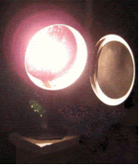 | （一） | 政府在廣播業所扮演的角色  （2012/10/25．明光社）  梁麗娟博士．香港中文大學新聞與傳播學院講師
文章推介：
 | （一） | 助人去助人是快樂之源  （2012/10/25．明光社）  林國冬先生．明光社項目主任
 | （二） | 世界糧食日  （2012/10/25．明光社）  朱景玄校長．新界校長會會長

一週新聞精選：
傳媒文化
- 市民不滿新聞自由度 回歸後最高 （2012/10/25．明報）
- BBC陷半世紀最大危機 （2012/10/23．星島日報）
- 林旭華：中聯辦干預DBC （2012/10/20．明報）
禱文：求主幫助，香港在一國兩制的原則下，可享受真正的新聞自由，並保守傳媒工作者不會受到任何形式的打壓。
性文化
- 下月同志遊行 料3000人參加 （2012/10/24．明報）
- 三日一宗性騷擾 首宗轉承責任罪成 僱主漠視隨時上身 （2012/10/24．am730）
- 婚姻平權 牽動美總統選票流向 （2012/10/21．聯合新聞網）
禱文：求主阻擋同志運動的蔓延，讓社會在使同性戀者得到尊重的同時，也捍衛上帝設立一男一女的婚姻制度。
博彩文化
- 六合彩一注中派7108萬 （2012/10/24．明報）
- 投賭業趕尾班車者少 （2012/10/24．澳門日報）
- 美國賭場為吸引亞裔賭徒 提供中文服務及免費住宿 （2012/10/23．環球網）
禱文：求主保守青少年的心，不受賭博和賭博行業的引誘。
流行文化
- 侍產假得幾日 「催生」有難度 （2012/10/24．經濟日報）
- 無理當常理 「投訴之都」走火入魔？ （2012/10/23．經濟日報）
- 「回力鏢世代」湧現 青年「戀家」到何時？ （2012/10/22．經濟日報）
禱文：香港的多層次矛盾涉及政經、民生多方面，求主保守香港巿民有理性，看清現狀，積極面對，理性表達意見。

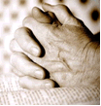 | 每週代禱事項 詳情
 | （一） | 你們要為那城求平安，為那城禱告耶和華；因為那城得平安，你們也隨著得平安。  （《新標點和合本》耶利米書廿九7）  社會上不斷有推動《性傾向歧視條例》立法的聲音。我們為香港求平安，《性傾向歧視條例》立法對我們下一代的教育和言論自由，有很大的影響。求主興起更多守望者禱告守望；求主叫政府和議員的心有智慧，能辨識有關立法對香港深遠的影響，作出正確的決定。
 | （二） | 求主感動更多青年人參加12月舉行的「釀愛攪動II——青年社關營2012」。求神掌管整個的籌備工作，讓負責的同工有聰明智慧，使社關服事的種子，能植根在參加者的心裡，成為不同教會社關的生力軍。

 | 支持我們──增設網上捐款  為方便支持者捐獻，本社新設立網上捐款系統Paypal，從今以後，您可以使用信用卡捐款，您亦可繼續沿用以往的方法，支持明光社的工作，榮神益人。

以上資訊乃由明光社發出予訂閱本社資訊之人士，如 閣下對上述內容有任何查詢，請按下面資料聯絡本社，謝謝。
If you do not want to get this message, please click here. 如 閣下不欲收取此電郵，請按此處。

The Society for Truth and Light 明光社
九龍茘枝角長裕街8號億京廣場11樓1105室
Unit 1105, 11/F., Billion Plaza, 8 Cheung Yue Street, Lai Chi Kok, Kowloon, Hong Kong
TEL.: 2768 4204 FAX: 2743 9780
URL: www.truth-light.org.hk E-MAIL: info@truth-light.org.hk

